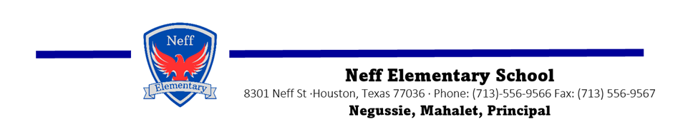
Ngày 12 tháng 8 năm 2024

TO: Phụ huynh Học sinh Trường Tiểu học Neff, Houston ISD

SUBJECT: THÔNG BÁO TÌNH TRẠNG TIÊU ĐỀ I 2024-2025

Điều này nhằm thông báo cho bạn biết rằng trường mà con bạn theo học là trường thuộc Tiêu đề I, Phần A toàn trường và với tư cách là phụ huynh, bạn có quyền tham gia vào việc lập kế hoạch, đánh giá và cải tiến chương trình Tiêu đề I.

Tiêu đề I, Phần A, là một chương trình được liên bang tài trợ nhằm cung cấp các nguồn lực và cơ hội để cải thiện thành tích học tập của những học sinh có hoàn cảnh khó khăn về kinh tế. Tiêu đề I đảm bảo rằng tất cả trẻ em đều có cơ hội công bằng, bình đẳng và quan trọng để có được nền giáo dục chất lượng cao dựa trên Kiến thức và Kỹ năng Thiết yếu của Texas (TEKS) và đạt được mức độ thông thạo tối thiểu trong Đánh giá Mức độ sẵn sàng Học tập của Tiểu bang Texas (STAAR).

Theo Đạo luật Thành công của Mọi Học sinh (ESSA), quỹ Title I cho phép các trường tuyển dụng và đào tạo giáo viên và phụ giáo có trình độ cao, mua tài liệu giảng dạy, cập nhật công nghệ trong lớp học và tài trợ cho các hoạt động có sự tham gia của phụ huynh. Để nâng cao thành tích học tập của sinh viên, Tiêu đề I tài trợ bổ sung cho các chương trình học tập khác nhau được cung cấp tại trường của bạn.

Nếu bạn có bất kỳ câu hỏi nào liên quan đến thông tin này hoặc về việc lập kế hoạch, đánh giá và cải tiến chương trình Tiêu đề I, vui lòng liên hệ với văn phòng hiệu trưởng trường của bạn.

Carly Richard, Điều phối viên Tiêu đề I
Carly.richardjohnson@houstonisd.org

Trân trọng,

Mahalet Negussie, Hiệu trưởng

